Martes
18
de enero

Segundo de Secundaria
Lengua Materna

Quien trata y contrata, a cumplir se ata

Aprendizaje esperado: analiza documentos administrativos o legales, como recibos, contratos de compra-venta o comerciales.

Énfasis: leer e interpretar contratos.

¿Qué vamos a aprender?

Profundizarás en los contratos, sus características y cómo interpretarlos correctamente. Asimismo, examinarás los formatos para comprender cómo se organiza la información.

En algún momento de tu vida tendrás la necesidad de firmar un contrato. Además, antes de firmar alguno de éstos, deberás leer cuidadosamente todo el contenido para interpretar con claridad las obligaciones y deberes que adquirirás, ya que estos son un instrumento legal, tanto para proteger tus intereses, como para cumplir con ciertas obligaciones.

Así que esta sesión te ayudará a aprender, a interpretar y a entender a qué te comprometes o qué pasaría en caso de no cumplir con lo que se estipula en tales documentos.

¿Qué hacemos?

Antes de iniciar, reflexiona en las siguientes preguntas:

¿Sabes qué es un contrato?
¿Alguna vez has visto un contrato de compraventa o uno comercial?
¿Comprendiste su información?

Interpretar correctamente los documentos que regulan la prestación de servicios es fundamental para comprender los derechos y las obligaciones que se asumen.

Por ejemplo, al comprar un producto, al abrir una cuenta bancaria o al arrendar una vivienda, se recibe un documento como éste, donde se especifican los detalles de cómo será esa relación comercial.

Aunque se tienen registros de acuerdos entre personas en la antigua Roma, el contrato como tal surgió en el siglo XVI, en Europa. Fue creado por los jesuitas y en él se contemplaba el respeto a la voluntad de las partes y a la libertad de contratar.

La definición de contrato, según el Código Civil Federal, en su artículo 1792, lo define como lo siguiente:

“Es el acuerdo de voluntades entre dos o más personas con el fin de transferir, modificar o extinguir derechos y obligaciones”.

Toda persona involucrada en la firma de un contrato tiene derechos y obligaciones, estos varían según el tipo de contrato que se utilice.

Ahora, para interpretarlos, empezarás con el contrato de compraventa. Para ello, lee con atención lo que dice el Código Civil Federal en su artículo 2248:

“Habrá compraventa cuando uno de los contratantes se obliga a transferir la propiedad de una cosa o de un derecho, y el otro a su vez se obliga a pagar por ellos un precio cierto y en dinero”.

En este tipo de contrato se puede transferir algún bien, por ejemplo, una casa o un automóvil.

La definición de contrato y la de contrato de compraventa son distintas; la primera es un término general y la segunda es más específica. En este caso se mencionó el de compraventa, su nombre lo indica: hay una persona que compra y otra que vende. Es importante conocer de qué trata cada uno, ya que de esto dependerá su interpretación.

Diariamente las personas realizan intercambios de bienes o servicios. Por ejemplo, muchos pagan renta por su vivienda, contratan algún servicio (la luz, el servicio telefónico) y en casi todos esos movimientos se utilizan documentos legales o administrativos, algunos de ellos son los contratos.

Además del recibo, también se utiliza otro tipo de documento legal que es el contrato, donde se hará más énfasis, ya que el propósito es leer e interpretar contratos.

El contrato, se trata de un documento más formal y es utilizado por personas que, por ejemplo, compran una casa, contratan una línea telefónica o servicio de internet, entre otros.

¿Has tenido la oportunidad de ver algún documento como éste?

Puedes preguntarles a tus familiares si tienen uno y si pueden facilitártelo, podrías ver de cerca un documento real y aprender un poco más.

Por ejemplo, al contrato que se realiza para tener servicio de internet, se le conoce como contrato de prestación de servicio. El internet es un servicio que se renta por un tiempo determinado.

Para poder interpretar y entender estos contratos es necesario identificar:

- Su formato.
- Su estructura.
- Los datos personales que se requieren reconocer.
- El tipo de vocabulario que se emplea para interpretarlos correctamente.

Cuando se contrata un servicio, se tiene que leer detenidamente toda la estructura del contrato, para poder identificar la estructura y el contenido.

Para ampliar estos dos términos, observa en qué consiste cada uno en la siguiente información.

Para interpretar documentos administrativos o legales es necesario identificar:

  - La estructura: Examinar el formato del texto para comprender cómo se organiza la información.

  - Contenido: Analizar la información que incluye cada parte y comprender todos los datos.

Entonces, para leer e interpretar contratos, estos deben de expresar y transmitir de manera ordenada y concisa la información referente a un compromiso adquirido entre dos partes, el lenguaje debe ser apropiado y dirigido tanto a un público especializado como al que no lo es, ya que la finalidad es llegar a entender las necesidades, intereses y preocupaciones de los contratantes, así como de expresar con claridad el objetivo encomendado.

No obstante, algunos contratos pueden ser difíciles de entender en su totalidad, porque también es necesario usar ciertos términos legales, pero si se practican y te familiarizas con ellos, no será nada complicado después.

Es importante saber que para leer y poder interpretar un contrato se debe conocer en qué consiste cada parte. Para ello, analiza los siguientes términos donde se describe en qué consiste cada uno.

- Naturaleza del contrato: especifica el nombre del documento.

- Proemio: lugar y fecha donde se lleva a cabo el convenio y las partes que lo celebran.

Cuando se menciona la naturaleza del contrato, se hace referencia al tipo de contrato. Y en la parte del proemio, encontrarás la fecha en la que se celebra el contrato; nombres de las partes; si es de compraventa, el vendedor y comprador: la edad; estado civil: lugar de origen y domicilio.

Continua con los siguientes términos para conocer las partes que faltan.

- Cláusulas: establecen las condiciones y posiciones acerca de un acuerdo determinado.

- Firmas: dan validez legal al documento.

En todos los contratos puedes encontrar la misma estructura:

- Título
- Proemio
- Cláusulas
- Firmas

Pero el contenido de estos elementos puede variar, dependiendo de la naturaleza del contrato. En un contrato de arrendamiento encontrarás palabras como “arrendador” y “arrendatario” y, en uno de compraventa, al comprador y vendedor. Es importante identificar qué tipo de contrato es el que se va a llenar para que se pueda leer e interpretarlo.

En los contratos también debes de identificar los derechos y obligaciones que se tienen para interpretarlo de manera completa.

A continuación, observa el siguiente ejemplo de un contrato de compraventa, analiza cada una de las partes que se mencionaron. Para estos contratos, se usaron nombres y situaciones ficticias.

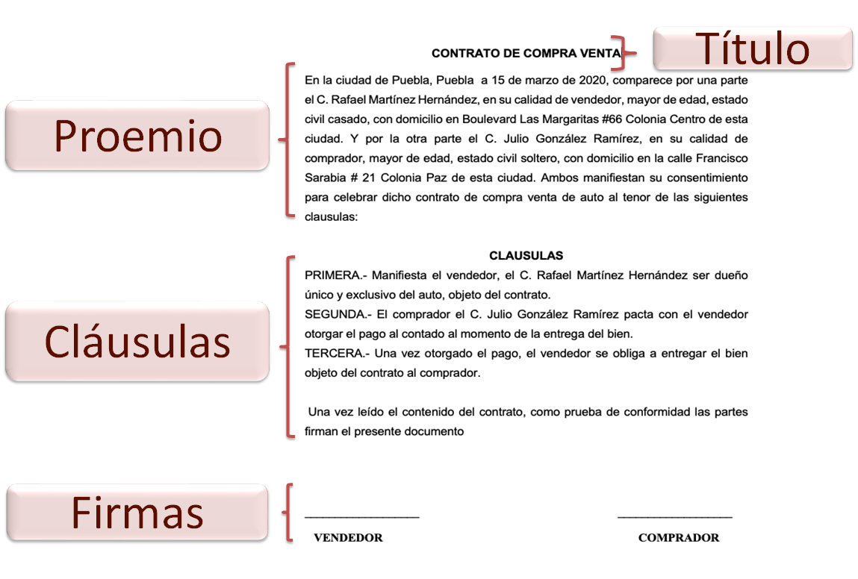

En este contrato se tiene como título: “Compraventa”. En éste se utilizan los términos comprador y vendedor, también se redacta con un lenguaje especifico, claro y preciso.

En caso de encontrar contratos con tachaduras, borrones o partes rotas, no serán válidos, el documento debe estar claro, legible, y en buen estado, sin ninguna tachadura o enmendadura.

Los contratos son diferentes, pueden utilizar otros tamaños y tipos de letras, tener líneas o recuadros para escribir, ser un machote o formato para rellenar, o bien pueden distribuir los elementos en el espacio de la hoja de manera distinta.

Pero sus elementos estructurales, deben estar ahí para facilitar su entendimiento por las partes involucradas y sustentar su validez.

Los contratos se organizan con distintos tipos de letra en títulos y subtítulos, los números pueden ser arábigos o romanos para distinguir apartados o hacer uso de incisos en las aclaraciones. A estos elementos visuales se les conoce como recursos gráficos.

La forma puede variar, pero no el fondo. Es necesario leer con cuidado cada una de sus partes y aclarar todas las dudas que surjan cuando se esté dando lectura al documento antes de firmarlo.

La estructura del contrato se divide en párrafos que permiten interpretar los datos, en los contratos se utilizan principalmente las cláusulas, que señalan las disposiciones o acuerdos.

A continuación, escucha a algunas y algunos alumnos de secundaria, que comparten las dudas que tienen respecto a este tema.

- Video. Pregunta 1: ¿Cuál es la función de un notario en la redacción de contratos de compraventa?
https://youtu.be/QX5Dvn-diZI

Para dar respuesta a esta cuestión, escucha al Licenciado en Derecho Enrique Aguilar Páez, quien compartirá más información al respecto.

- Video. Respuesta 1.
https://youtu.be/MaBIXQSTiXQ

Como pudiste escuchar, la función del notario es fundamental para dar certeza y legalidad a los contratos de compraventa. Continua con la siguiente pregunta.

- Video. Pregunta 2: ¿Cuál es la estructura de un contrato de compraventa?
https://youtu.be/QCCYIyd2jQA

Escucha la respuesta del Abogado Aguilar Páez.

- Video. Respuesta 2.
https://youtu.be/nWskUHrP88Y

Un contrato de compraventa debe tener ciertos elementos y estos deben ser inalterables.

Escucha con atención la siguiente pregunta.

- Video. Pregunta 3: ¿Qué consejo nos puede dar para leer e interpretar de forma correcta los contratos?
https://youtu.be/J4GX8N0iQS4

Presta atención a la respuesta que da el Abogado Aguilar Páez.

- Video. Respuesta 3.
https://youtu.be/PyJS6NPCMi0

Escucha una última pregunta.

- Video. Pregunta 4: ¿Qué elementos fundamentales debe de tener un contrato?
https://youtu.be/4rWCSebHcUg

Escucha la respuesta de la pregunta anterior.

- Video. Respuesta 4.
https://youtu.be/ch_XuBtbLRU

Ahora conoces más sobre la función de un notario en la redacción de contratos de compraventa y la estructura de este. Y tienes mayor claridad de los elementos fundamentales que debe tener un contrato.

Llegó el momento de poner en práctica lo que has aprendido. Para ello, realiza la siguiente actividad

Reflexiona y contesta las siguientes preguntas. Puedes ir anotando las respuestas en tu cuaderno.

- Es un acuerdo de voluntades entre dos o más personas que producen ciertas consecuencias jurídicas.
  - Las leyes
  - Las normas
  - El contrato

- Para interpretar documentos administrativos o legales es necesario identificar:
  - Títulos y subtítulos
  - Estructura y contenido
  - Cláusulas y firmas

- De acuerdo con la estructura de un contrato, éstas dan validez legal al documento.
  - Las firmas
  - Las cláusulas
  - Proemio

Has concluido con la sesión, “Quien trata y contrata a cumplir se ata”. No se te olvide que todo acuerdo que se realice debe estar pactado por escrito para que tenga validez.

Para reforzar este contenido, consulta tu libro de Lengua Materna.

El reto de hoy:

Busca un contrato en tu libro de texto o pregunta en casa si hay copia de alguno. Léelo y busca aquellas palabras que no entiendas, toma nota de ellas. Después, localiza su definición en un diccionario y escríbelas en tu cuaderno. De esta forma, comprenderás los términos y te será más fácil leer un contrato y así poder ayudar a tus familiares.

¡Buen trabajo!

Gracias por tu esfuerzo.

Para saber más:
Lecturas

https://www.conaliteg.sep.gob.mx/

